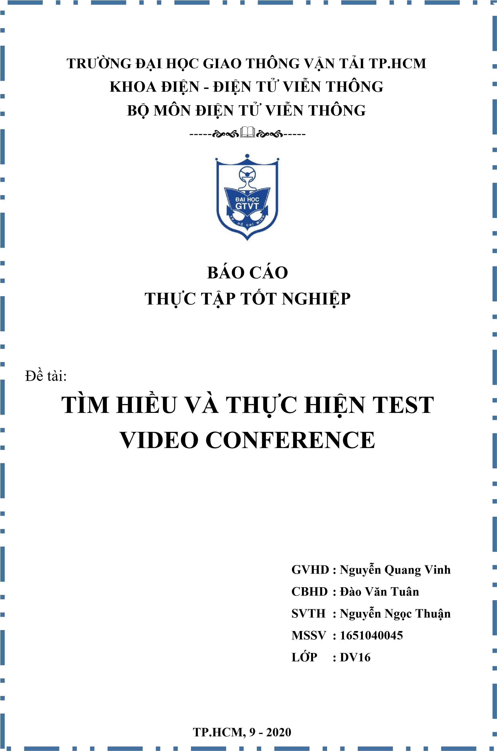
MỤC LỤC
LỜI CẢM ƠN 1
NHẬN XÉT CỦA CÔNG TY 2
NHẬN XÉT CỦA GIÁO VIÊN HƯỚNG DẪN 3
CHƯƠNG 1: GIỚI THIỆU CTY THỰC TẬP 4
1.1. Sự thành lập và phát triển 4
1.2. Dịch vụ và đối tác của cty 12
1.2.1. Dịch vụ 12
1.2.2. Đối tác 14
1.3. Cơ sở hạ tầng 14
CHƯƠNG 2: NỘI DUNG THỰC TẬP TẬP 16
2.1. Tìm hiểu về SIP protocol 16
2.1.1. VoIP (Voice over Internet Protocol) 16
2.1.2. Giới thiệu chung về SIP 16
2.1.3. Các thành phần của SIP 17
2.1.4. Cấu trúc bản tin SIP 18
2.1.5. SIP messages 18
2.1.6. Session Description Protocol - SDP 20
2.1.7. Ví dụ về SDP 23
2.2. Tìm hiểu về Testing 24
2.2.1. Kiểm thử thủ công (Manual testing): 24
2.2.2. Kiểm thử tự động (automation testing) 26
2.3. Test Video Conference 27
2.3.1. Giới thiệu chung về hệ thống media conference 27
2.3.2. Quá trình gửi SDP 27
2.3.3. Video conference 29
2.3.4. Thực hiện Test (automation testing) cho Video Conference 30
2.3.4.1. Test chức năng tạo phòng, tham gia, rời vào phòng và xóa phòng 30
2.3.4.2. Test chức năng quản lý phiên và số người tham gia tối đa trong một 32
KẾT LUẬN 35

LỜI CẢM ƠN
Lời đầu tiên, em xin gửi lời cảm ơn đến quý thầy cô khoa Điện-Điện tử viễn thông trường Đại học Giao thông vận tải TP Hồ Chí Minh đã tạo điều kiện thuận lợi để em hoàn thành tốt khóa học, đặc biệt là tạo điều kiện để em tiếp cận với môi trường thực tế thông qua đợt thực tập đầy ý nghĩa này.
Em xin chân thành cảm ơn Ban giám đốc, cán bộ nhân viên Công ty TMA
Solutions đã tạo nhiều điều kiện thuận lợi cho em trong suốt quá trình thực tập. Được thực tập trong môi trường chuyên nghiệp của quý công ty cũng như được tham gia vào dự án của cty đã giúp em từng bước hoàn thiện kĩ năng, kiến thức chuyên môn và đạo đức nghề nghiệp trước khi bước vào nghề. Đặc biệt, em xin cảm ơn giáo viên hướng dẫn – thầy Nguyễn Quang Vinh đã hết lòng giúp đỡ, hướng dẫn để em hoàn thành báo cáo thực tập đúng thời gian quy định.
Kết lời, em xin kính chúc quý thầy cô Khoa Điện-Điện tử viễn thông, quý anh chị cán bộ nhân viên trong Công ty TMA Solutions có thật nhiều sức khỏe, luôn nhiệt huyết với công việc hiện tại và luôn thành công trong cuộc sống.
Một lần nữa em xin chân thành cảm ơn!

NHẬN XÉT CỦA CÔNG TY
CÔNGTYTMASOLUTIONS
(Kèm theo bảng đánh giá quá trình thực tập tại công ty)
Sinh viên thực hiện : NGUYỄN NGỌC THUẬN Trường : ĐẠI HỌC GIAO THÔNG VẬN TẢI TP. HỒ CHÍ MINH Đơn vị thực tập : CÔNG TY TMA SOLUTIONS Địa chỉ : TMA Solutions Lab 6, Đường số 10, CVPM Quang Trung, P. Tân Chánh Hiệp, Quận 12, TP. Hồ Chí Minh
Nhận xét của đơn vị tiếp nhận:
- Thái độ thực tập của sinh viên:
...............................................................................................................................
...............................................................................................................................
............................................................................................................................... ...............................................................................................................................
- Nội dung báo cáo:
...............................................................................................................................
...............................................................................................................................
............................................................................................................................... ...............................................................................................................................
- Điểm báo cáo:

TP. Hồ Chí Minh, ngày .… tháng …. năm 2020
THỦ TRƯỞNG ĐƠN VỊ CÁN BỘ HƯỚNG DẪN
(Ký tên và đóng dấu) (Ký tên và ghi rõ họ tên)

NHẬN XÉT CỦA GIÁO VIÊN HƯỚNG DẪN
TRƯỜNG ĐH GIAO THÔNG VẬN TẢI THÀNH PHỐ HỒ CHÍ MINH KHOA ĐIỆN-ĐIỆN TỬ VIỄN THÔNG
Giáo viên hướng dẫn : NGUYỄN QUANG VINH Sinh viên thực hiện : NGUYỄN NGỌC THUẬN Đơn vị thực tập : CÔNG TY TMA SOLUTIONS
- Nội dung báo cáo:
...............................................................................................................................
...............................................................................................................................
...............................................................................................................................
...............................................................................................................................
...............................................................................................................................
...............................................................................................................................
............................................................................................................................... ...............................................................................................................................
- Điểm báo cáo:

TP. Hồ Chí Minh, ngày .… tháng …. năm 2020
Giáo viên hướng dẫn
Nguyễn Quang Vinh

CHƯƠNG 1: GIỚI THIỆU CTY THỰC TẬP

1.1. Sự thành lập và phát triển
TMA Solutions được thành lập năm 1997, là công ty phần mềm hàng đầu Việt Nam.
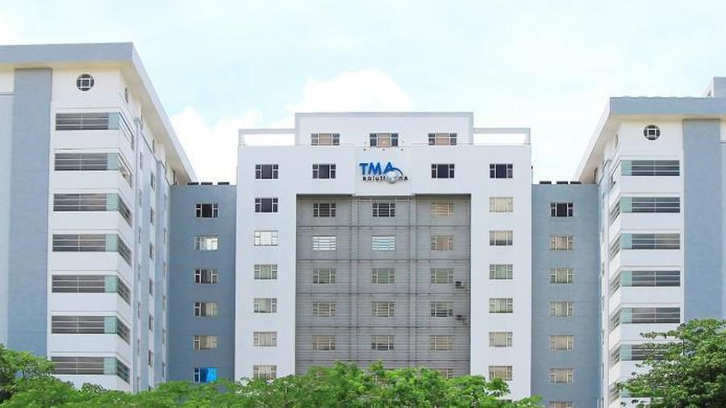
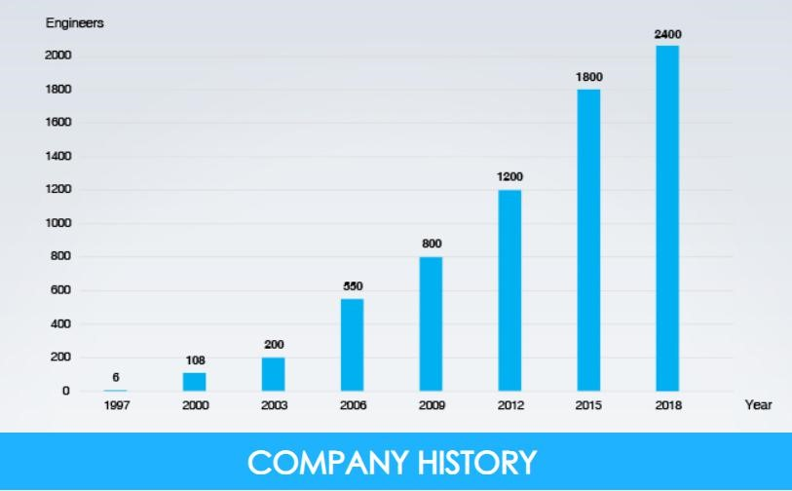
Hình 1.1-Biểu đồ sự phát triển nhân lực cty TMA Solutions qua các năm
Quá trình thành lập và phát triển của cty qua các năm cụ thể như sau:
Năm 1997 | • | TMA do bà Bùi Ngọc Anh thành lập với 6 tân kỹ sư vừa tốt nghiệp.
 | • | Văn phòng đầu tiên là phòng khách ở tầng trệt tại ngôi nhà của người sáng lập.
Năm 1998 | • | Khách hàng đầu tiên từ Hoa Kỳ và Canada.
 | • | Tăng gấp ba quy mô công ty lên 18 kỹ sư.
Năm 1999 | • | Tăng gấp ba quy mô công ty lên 54 kỹ sư.
 | • | Chuyển đến văn phòng mới tại quận Phú Nhuận (Trụ sở hiện tại - Lab 1).
Năm 2000 | • | RUP được chấp nhận (Quy trình sản xuất phần mềm).
 | • | Đạt 100 nhân viên.
 | • | Khách hàng mới từ Úc, Singapore và Ấn Độ.

Năm 2001 | • | Khách hàng đầu tiên từ Nhật Bản.
 | • | Thành lập trụ sở thứ 2 trên cùng đường tại quận Phú Nhuận - Lab 2.
Năm 2002 | • | Bắt đầu Sáng kiến SPI (Cải tiến Quy trình Phần mềm).
 | • | Nằm trong danh sách 15 Công ty Toàn cầu có "Thực tiễn Tốt nhất về Sử dụng nguồn lực Nước ngoài".
Năm 2003 | • | Khách hàng đầu tiên từ Châu Âu.
 | • | Thành lập Trung tâm R&D.
 | • | Đạt 200 nhân viên.
 | • | Thành lập Trung tâm Đào tạo.
Năm 2004 | • | Đạt 300 nhân viên.
 | • | Thành lập trụ sở thứ 3 tại quận Phú Nhuận - Lab 3.

Năm 2005 | • | Đạt được ISO 9001: 2000.
 | • | Hoàn thành trụ sở thứ 4 - Lab 4.
 | • | Đạt 500 nhân viên.
 | • | Nổi bật trên CNN (Mỹ) và NHK (Nhật Bản).
 | • | Thành lập văn phòng nước ngoài đầu tiên tại Canada.
Năm 2006 | • | Thành lập trụ sở tại Nhật Bản.
 | • | Đã đạt được TL9000 và CMMi Cấp 3.
 | • | Đã tham gia triển lãm CNTT tại Singapore và Malaysia.
Năm 2007 | • | Thành lập trụ sở tại Hoa Kỳ.
 | • | Đạt 700 nhân viên.
 | • | Đạt được Đối tác Chứng nhận Vàng của Microsoft.
 | • | Thành lập Trung tâm Đào tạo TMA dành cho các kỹ sư và sinh viên bên ngoài.
 | • | Mở rộng thị trường châu Âu với các khách hàng mới từ Đức, Pháp và Đan Mạch.
 | • | Thành lập câu lạc bộ Toastmasters Việt Nam đầu tiên tại TMA.

Năm 2008 | • | Dự án mới: Carrier VoIP với 120 kỹ sư.
 | • | Khai trương trụ sở thứ 5 tại Công viên phần mềm Quang  Trung.
 | • | Cơ cấu phân phối mới: Trung tâm giao hàng.
Năm 2009 | • | Ngày công nghệ TMA đầu tiên.
 | • | Hoàn thành trụ sở thứ 6- lab 6 (24.000 m 2 ) tại Công viên phần mềm Quang Trung.
 | • | Thành lập Giải pháp di động TMA (TMS).
Năm 2010 | • | Thành lập trụ sở tại Úc.
 | • | Thành lập TMR (TMA Research ).
 | • | Thu thập ý tưởng của nhân viên để lập kế hoạch phát triển cho công ty.

Năm 2011 | • | Đã đạt được CMMi cấp độ 5.
 | • | Đạt 1.000 nhân viên.
 | • | Thiết lập TMA Tech Lab.
 | • | Ra mắt dịch vụ chuyển toán đám mây.
 | • | Thành lập SDC (Trung tâm Phát triển Sinh viên).
 | • | Thành lập Bảo tàng TMA và thư viện sách cũ.
Năm 2012 | • | Đạt 1.200 nhân viên.
 | • | Tầm nhìn mới "Công nghệ cho con người".
 | • | Gia nhập CeBIT Hannover - Đức.
Năm 2013 | • | Đạt 1.500 nhân viên.
 | • | Thành lập Trung tâm TMA Nhật Bản (TJC).
 | • | Đạt Chứng nhận ISO 27001: 2005.
 | • | Tăng gấp đôi khách hàng tại thị trường Úc.
 | • | Thành lập nhóm Big Data & Analytics .
Năm 2014 | • | Đạt 1.700 nhân viên.

 | • | Ra mắt IMS ( Dịch vụ quản lý CNTT ).
 | • | Thành lập T-Design Center (UX / UI).
 | • | Thành lập Nhóm IoT (Internet of Things).
 | • | Ngày của cha mẹ đầu tiên tại TMA.
Năm 2015 | • | Đạt 1.800 nhân viên.
 | • | Ra mắt hệ thống phát thanh truyền thông nội bộ.
 | • | Ngày trẻ em TMA đầu tiên.
 | • | Ra mắt giải thưởng quarterly star performer .
Năm 2016 | • | Ra mắt Techday 2016.
 | • | Dịch vụ Phân tích Kinh doanh được thành lập.
 | • | Ra mắt các giải pháp Thương mại điện tử, Microsoft và CRM.
 | • | Đã tham gia 25 hoạt động cộng đồng.
Năm 2017 | • | Kỷ niệm 20 năm thành lập.
 | • | Đạt 2.000 nhân viên.
 | • | Đạt huy chương vàng về gia công phần mềm 14 năm liên tục

 | • | Trung tâm đổi mới TMA được thành lập.
Năm 2018 | • | Thành lập Trung tâm Phần mềm Ô tô TMA.
 | • | Thành lập TMAsia tại Singapore.
 | • | Thành lập TMA Bình Định.
 | • | Khởi công Công viên Sáng tạo TMA tại Quy Nhơn.
 | • | Thành lập Trung tâm phát triển chuỗi khối TMA.
 | • | Trung tâm dịch vụ TMA DevOps được thành lập.
Năm 2019 | • | Đạt 2.500 nhân viên.
 | • | Được công nhận là 1 trong 10 công ty hàng đầu Việt Nam về Công nghiệp 4.0.
 | • | Thành lập nhóm khoa học dữ liệu thứ 2 tại TMA Innovation Park, Quy Nhơn.
 | • | Ứng dụng 5G đầu tiên.
 | • | Khách hàng đầu tiên từ Đài Loan.
 | • | Thị trường Hàn Quốc tăng gấp ba lần.
Trải qua 23 năm hoạt động, cty đã nhận được rất nhiều bằng khen, giải thưởng và liên tục được báo chí, truyền thông trong và ngoài nước đưa tin. Các giải thưởng tiêu biểu như:
- Bằng khen của Ủy ban Nhân dân Thành phố Hồ Chí Minh: Có thành tích xuất sắc trong lĩnh vực CNTT-TT, góp phần tích cực vào sự phát triển CNTT-TT của Thành phố.
- Chứng nhận và cúp của Hội Tin học Thành phố Hồ Chí Minh (HCA).
- Huy Chương Vàng Xuất khẩu Phần Mềm (15 năm liền từ 2004 đến 2019).
- Top 5 Đơn Vị Gia Công Xuất khẩu Phần Mềm Hàng Đầu năm 2009 đến 2019.
- Bằng khen của VINASA: Có thành tích xuất sắc, đóng góp cho các hoạt động của Hiệp hội và cho sự phát triển của ngành phần mềm, dịch vụ công nghệ thông tin Việt Nam.
- Là một trong 15 công ty hàng đầu thế giới trong việc áp dụng hiệu quả quy trình gia công phần mềm (Báo cáo của công ty tư vấn Mỹ Aberdeen, 09/2002).
- Đối tác chính thức của Microsoft từ 2007 đến 2018.
- Đạt nhiều chứng chỉ quốc tế cao cấp (CMMI-L5, TL 9000, ISO 9001:2000, ISO
27001:2013).

1.2. Dịch vụ và đối tác của cty

1.2.1. Dịch vụ
TMA chuyên cung cấp các dịch vụ:
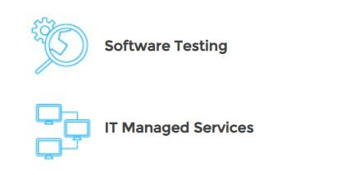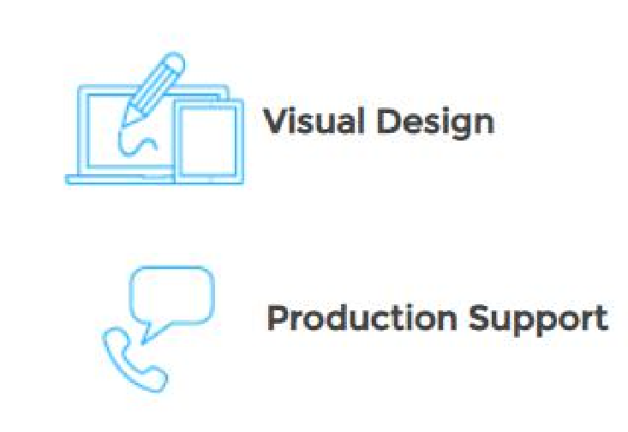
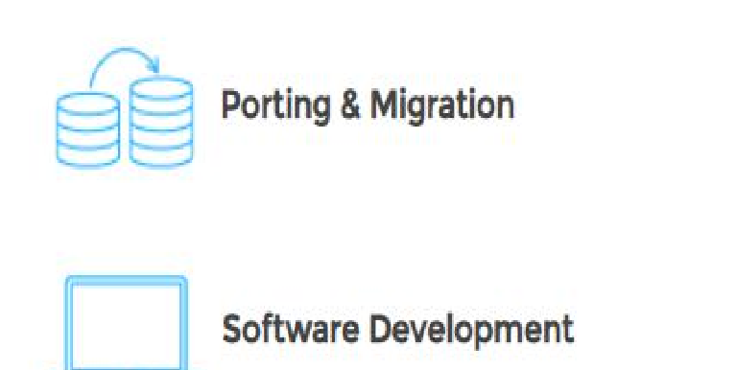
Cung cấp giải pháp cho nhiều lĩnh vực:
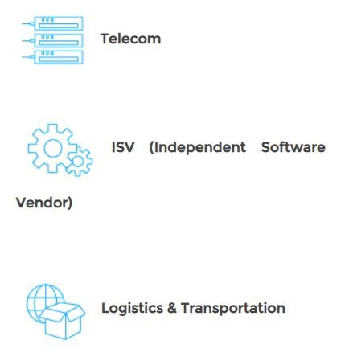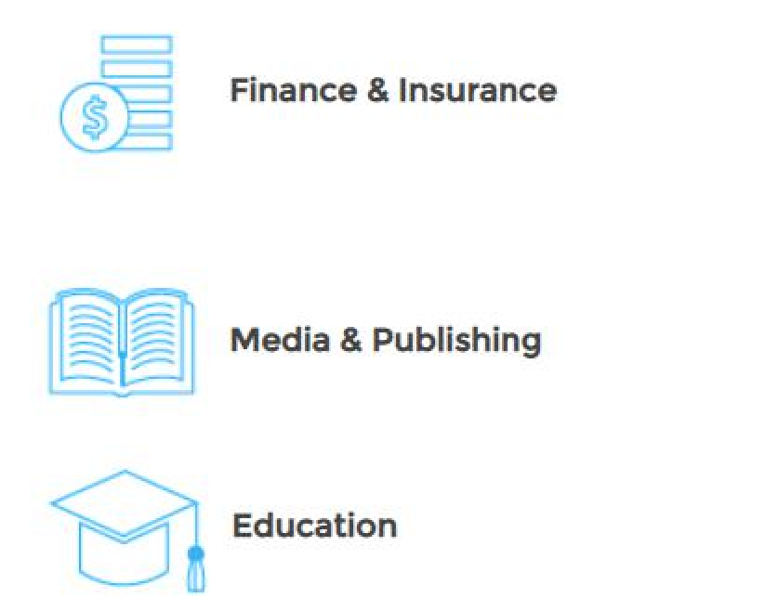
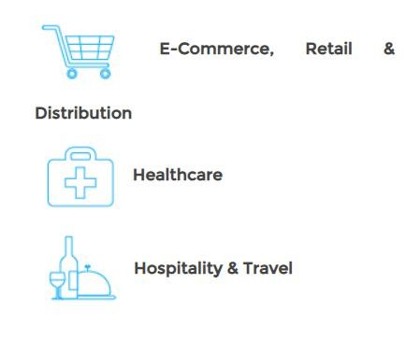

1.2.2. Đối tác
TMA Solutions hiện là đối tác tin cậy có nhiều năm kinh nghiệm thực hiện những dự án lớn & phức tạp với những công nghệ mới nhất với hơn 100 khách hàng đến từ hơn 27 quốc gia trên thế giới.
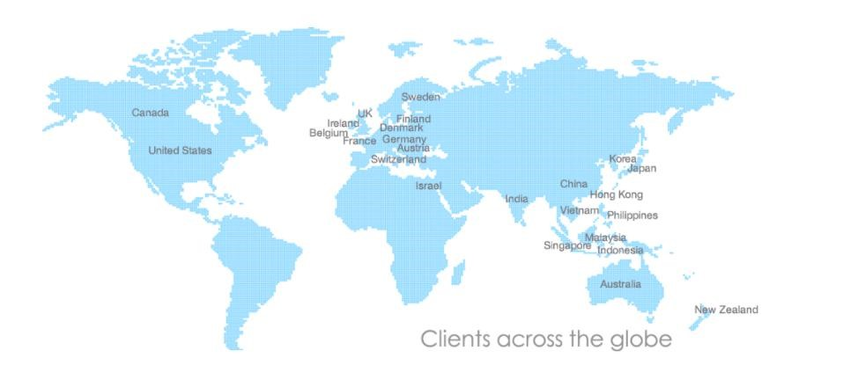
Hình 1.2.2-Đối tác của cty trên thế giới

1.3. Cơ sở hạ tầng
Hiện tại, TMA Solutions có trụ sở và các chi nhánh như sau:
Trụ sở (Lab 1): 111 Nguyễn Đình Chính, Phường 15, Quận Phú Nhuận
Chi nhánh 2 (Lab 2): 33/15 Nguyễn Đình Chính, Phường 15, Quận Phú Nhuận
Chi nhánh 3 (Lab 3): 10 Đặng Văn Ngữ, Phường 10, Quận Phú Nhuận.
Chi nhánh 4 (Lab 4): 84A/5 Trần Hữu Trang, Phường 10, Quận Phú Nhuận. Chi nhánh 5 (Lab 5): Tòa nhà Anna, Công viên phần mềm Quang Trung, P. Tân Chánh Hiệp, Quận 12.
Chi nhánh 6 (Lab 6): Tòa nhà TMA, Công viên phần mềm Quang Trung, P. Tân Chánh Hiệp, Quận 12.
Chi nhánh 8 (Lab 8): TP.Quy Nhơn, tỉnh Bình Định

CHƯƠNG 2: NỘI DUNG THỰC TẬP TẬP

2.1. Tìm hiểu về SIP protocol

2.1.1. VoIP (Voice over Internet Protocol)
VoIP (Voice over Internet Protocol) là kỹ thuật cho phép truyền tải nội dung thoại và đa phương tiện (video, hình ảnh, …) qua Internet. Nhằm cung cấp cuộc gọi miễn phí hoặc giúp làm giảm chi phí cuộc gọi đến mức thấp nhất đối với các cuộc gọi - gọi đi quốc tế.
Một số ưu điểm của VoIP:
- Giá thành thấp
- Tính di động
- Không cần cáp
- Tính linh hoạt
- Có thể thực hiện cuộc gọi nhiều người (Video Conference)

2.1.2. Giới thiệu chung về SIP
SIP (Session Initiation Protocol) là một giao thức điều khiển ở tầng ứng dụng có thể khởi tạo, thay đổi và kết thúc một phiên truyền thông đa phương tiện như là VoIP. SIP còn có thể “mời” nhiều thành phần tham gia vào phiên đã có như là các hội thảo multicast. Các phương tiện có thể thêm vào hoặc loại bỏ khỏi phiên đang tồn tại. SIP hỗ trợ dịch vụ ánh xạ tên và định hướng ngược lại một cách trong suốt mà người sử dụng có thể bảo quản một định danh hiển thị bên ngoài mà không cần quan tâm đến là họ có hiểu biết về mạng hay không.

2.1.3. Các thành phần của SIP
Trong SIP, mọi phần tử mạng được xác định bởi SIP URI (Uniform Resource Identifier) giống như một địa chỉ. Các phần tử mạngbao gồm: User Agent, Proxy Server, Registrar Server, Redirect Server, Location Server.
- User Agent: điểm cuối và là một trong những phần tử mạng quan trọng nhất của mạng SIP. Một điểm cuối có thể bắt đầu, sửa đổi hoặc kết thúc một phiên. Tác nhân người dùng là thiết bị hoặc phần tử mạng thông minh nhất của mạng SIP. Đó có thể là điện thoại mềm, điện thoại di động hoặc máy tính xách tay. Tác nhân người dùng được chia hợp lý thành hai phần:
  - User Agent Client (UAC) - Thực thể gửi yêu cầu và nhận phản hồi.
  - User Agent Server (UAS) - Thực thể nhận yêu cầu và gửi phản hồi.
- Proxy Server: thực hiện nhiệm vụ chuyển tiếp tín hiệu cuộc gọi, cung cấp các chức năng xác thực trước khi cho khai thác dịch vụ. Có 2 kiểu Proxy Server là stateful và stateless proxy. Stateful proxy lưu các bản tin request được gửi tới, cùng với các bản tin response tương ứng và các bản tin request được nó gửi tới các User Agents và proxy khác. Một Stateless proxy không lưu trữ bất kỳ thông tin nào.
- Registrar Server: chấp nhận yêu cầu đăng ký từ tác nhân người dùng. Nó giúp người dùng xác thực trong mạng. Nó lưu trữ URI và vị trí của người dùng trong cơ sở dữ liệu để giúp các máy chủ SIP khác trong cùng một miền.
- Redirect Server: nhận yêu cầu và tìm kiếm người nhận yêu cầu dự kiến trong cơ sở dữ liệu vị trí do nhà đăng ký tạo. Redirect Server sử dụng cơ sở dữ liệu để lấy thông tin vị trí và phản hồi bằng 3xx (Redirect response) cho người dùng.
- Location Server: cung cấp thông tin về các vị trí có thể có của người gọi đến Redirect Server và proxy server. Chỉ proxy server hoặc Redirect Server mới có thể liên hệ với Location Server.

2.1.4. Cấu trúc bản tin SIP
Cấu trúc bản tin SIP bao gồm phần header và body.
- Phần header mang các thông tin cần thiết cho việc chuyển tiếp bản tin cũng như để xử lý bản tin. Các header thường gặp như:
  - From: chứa thông tin của người khởi tạo request.
  - To: chỉ ra người thông tin người nhận request.
  - Call-ID: xác định ID của cuộc gọi SIP.
  - Via: chỉ ra phương thức truyền dẫn của một request và xác định nơi mà response cần gửi đi.
  - Contact: cung cấp thông tin SIP hoặc SIP URI của phía người gửi request.
- Phần body chứa thông tin về media của của cuộc gọi SIP. Ví dụ như Session
Description Protocol (SDP) dùng cho truyền tải thoại và video.

2.1.5. SIP messages
SIP messages được chia làm hai loại: requests và responses.
SIP requests thường gặp:
- INVITE: Đây là phương thức được gởi đi để khởi động báo hiệu cuộc gọi. Yêu cầu được sử dụng để mời 1 user kết nối cuộc gọi. Thông điệp này chứa thông tin cơ bản như định danh người gọi và định danh người được gọi….
- ACK: Một phiên SIP đơn giản bắt đầu từ phương thức INVITE. Khi người được gọi xác nhận rằng đã nhận được lời gọi INVITE, sẽ có một thông điệp trả lời với phương thức ACK. Thông điệp này chứa đặc tả SDP về các thông số để thiết lập phiên truyền thông.
- OPTIONS: Thông điệp được gởi để truy vấn các khả năng của hai bên.
- BYE: Kết thúc cuộc gọi giữa hai người sử dụng. Thông điệp này không cần phải có trả lời từ đối tác.
- REGISTER: Cung cấp sự ánh xạ phân giải địa chỉ. Ví dụ để server biết vị trí của người sử dụng khác.
- CANCEL: Kết thúc một yêu cầu sắp xãy ra nhưng không kết thúc cuộc gọi.
- INFO: Được sử dụng để mang thông tin giữa cuộc gọi. INFO không được dùng để thay đổi trạng thái của một cuộc gọi đã ổn định.
SIP responses thường gặp:
- 100 Trying, yêu cầu đã được nhận tại một server ở chặng kế tiếp. Mã này được trả về từ một proxy server hoặc server trung gian khác trên đường báo hiệu cuộc gọi.
- 180 Ringing.
- 181 Call Forwarding, nếu một proxy server trả về mã này, cũng có thể nhận diện nơi mà nó đang chuyển cuộc gọi trong phần thân của thông điệp này.
- 182 Queued for Service, các ứng dụng có thể trì hoãn trả lời cuộc gọi cho đến khi nó đã phục vụ các cuộc gọi đang xếp hàng.
- 183 Session Progress.
- 200 OK. Yêu cầu được thực thi thành công.
- 400 Bad request. Lỗi cú pháp thông điệp.
- 401 User yêu cầu xác thực trước khi thực hiện yêu cầu này.
- 403 Forbidden. Nhận được khi cố gắng gọi một số không được chấp nhận từ thuê bao của chúng ta.
- 404 Không tìm thấy user.
- 408 Request time-out.
- 500 Lỗi server.
- 600 Busy
- 603 Decline
- 604 Does not exist
Thông thường, trong quá trình xử lý thiết lập phiên, các thành phần có liên quan sẽ trao đổi thông tin của phiên trong phần thân của thông điệp SIP. Các thông tin này thường được mô tả bằng thông điệp SDP.

2.1.6. Session Description Protocol - SDP.
SDP được sử dụng để mô tả các phiên đa phương tiện của người tham gia. Tùy thuộc vào mô tả này, người tham gia được quyết định có tham gia vào conference hay không hoặc khi nào hoặc cách thức tham gia là video hay audio conference, định dạng video, audio, hoặc kể cả độ phân giải của video hay chất lượng âm thanh.
SDP bao gồm:
- Tên phiên và mục đích.
- Thời gian phiên được kích hoạt.
- Thông tin nhận được của quá trình truyền thông đó (địa chỉ, cổng, giao tiếp, định dạng …)
Tuy vậy một tài nguyên tham gia vào phiên có thể được hạn chế hoặc có thể thêm một số thông tin như là: Thông tin về băng thông được sử dụng, thông tin liên lạc với người khác.
Các thành phần trong SDP được miêu tả thông qua các trường sau: v = (Phiên bản giao thức). o = (Mô tả người thiết lập phiên). s = (Tên phiên). c = * (Thông tin kết nối). t = (Thời gian phiên bắt đầu và thời gian kết thúc kích hoạt). m = (Tên truyền thông và địa chỉ truyền).
a = * (không có gì hoặc nhiều thuộc tính truyền thông).
- Trường v cho phiên bản của SDP.
- Trường o cho biết thông tin khởi đầu của phiên (đây là username và địa chỉ của máy chủ) cộng với định dạng của phiên và số phiên bản phiên:
o=<username><session id><version><network type><address type><address>
  - <username> là tên người đăng nhập vào máy chủ, hoặc là “-“ nếu máy chủ không hỗ trợ nội dụng định danh người sử dụng. Trường username phải có giá trị, không được là khoảng trống.
  - <session id> là một chuỗi số mà ứng với các hình thể <username>,<session id>, <network type>, <address type> và <address> là một định danh độc nhất cho phiên. <session id> tuỳ vào công cụ tạo ra nhưng nó xuất phát từ giao thức
NTP (Network Time Protocol)
  - <version> là một trường số có thể tăng lên sau mỗi phiên thay đổi. Nó là cần thiết để dò tìm các dịch vụ thông báo cho phiên giống nhau đã tồn tại.
  - <network type> luôn là IN đại diện cho internet, được định nghĩa cho mạng
Internet.
  - <addresss type> là một số đại diên cho kiểu địa chỉ cho phép. Khởi tạo là IP4 cho IPv4 và IP6 cho IPv6.
  - <address> là địa chỉ duy nhất của máy nơi phiên được tạo ra.
- Trường s là tên phiên. Tên này là duy nhất cho việc miêu tả phiên.
- Trường c chứa thông tin về dữ liệu kết nối. Gồm các thành phần sau:
c = <network type><address type><connection address>
  - <network type> : kiểu mạng được định nghĩa như trên.
  - <address type>: là kiểu địa chỉ cũng được định nghĩa như trên.
  - <connection address>: địa chỉ IP hoặc host mà sẽ gửi các gói dữ liệu truyền thông, mà có thể là một trong hai multicast hoặc unicast.
- Trường t chỉ định thời gian bắt đầu và kết thúc của một phiên. t = <start time><stop time>
- Trường m miêu tả truyền thông. Gồm các thành phần sau:
m = <media><port><transport><format list>
  - Trường đầu tiên <media> là kiểu truyền thông. Ví dụ như "audio", "video",
"application", "data" và "control".
  - Trường thứ hai <port> là cổng vận chuyển.
  - Trường thứ ba <transport> là giao thứ vận chuyển. Giá trị phụ thuộc vào trường địa chỉ c.
  - Trường thứ tư <format list> chứa thông tin về media, thông thường là payload được xác định trong audio/video profile.
- Trường a miêu tả cấu trúc của hình thể rtpmap. Gồm các thành phần:
a=rtpmap:<payloadtype><encoding name>/<clock rate>[/<encoding parameters>]
<payload type>: kiểu payload.
<encoding name> tên phương pháp mã hoá.
Với luồng audio, <encoding parameters> có thể số kênh audio.
Đây là thông số có thể bỏ qua nếu số kênh là một nhà cung cấp.

2.1.7. Ví dụ về SDP
v=0 o=alice 2890844526 2890844526 IN IP4 host.atlanta.example.com s=c=IN IP4 192.168.23.21 t=0 0 m=audio 40000 RTP/AVP 8 a=rtpmap:8 PCMA/8000
v=0 o=alice 2890844526 2890844526 IN IP4 host.atlanta.example.com s=c=IN IP4 10.250.194.250
t=0 0 m=video 40006 RTP/AVP 99 100
a=rtpmap:99 VP8/8000
a=fmtp:99 max-fr=30; max-fs=1200;a=rtpmap:100 vp9/9000

2.2. Tìm hiểu về Testing
Kiểm thử phần mềm là quá trình thực thi một chương trình nhằm mục đích đảm bảo sản phẩm, phần mềm đáp ứng chính xác, đầy đủ và đúng theo yêu cầu của khách hàng, yêu cầu của sản phẩm đã đặt ra.

2.2.1. Kiểm thử thủ công (Manual testing):
Manual testing là một loại kiểm thử phần mềm trong đó các trường hợp kiểm thử được thực thi thủ công bởi người kiểm thử (tester) mà không sử dụng bất kỳ công cụ tự động nào. Mục đích của kiểm thử thủ công nói riêng và kiểm thử nói chung là đảm bảo cho sản phẩm hoạt động chính xác, đầy đủ và đúng theo yêu cầu của khách hàng, yêu cầu của sản phẩm đã đặt ra. Kiểm thử giúp xác định các lỗi (bug), sự cố (issue) và khiếm khuyết (defect) trong ứng dụng phần mềm. Kiểm thử phần mềm thủ công được xem là kỹ thuật cơ sở và đầu tiên trong tất cả các loại kiểm thử và nó giúp tìm ra các lỗi nghiêm trọng trong ứng dụng phần mềm.
Bất kỳ ứng dụng mới nào cũng phải được kiểm tra thủ công bằng những test case cơ bản, trước khi quá trình kiểm tra của nó có thể được tự động hóa.
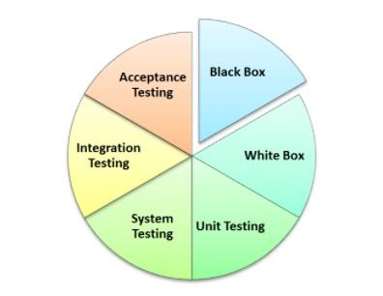
Hình 2.2.1-Các loại testing
Hình 2.1.2 thể hiện các loại manual testing. Trên thực tế, bất kỳ loại testing nào cũng có thể thực theo cách kiểm thử thủ công (manunal testing) và kiểm thử tự động
(automation testing)
- Kiểm thử hộp đen (Black box testing): phương pháp kiểm thử mà tester sẽ chỉ xem xét đến đầu vào và đầu ra của chương trình mà không quan tâm code bên trong được viết ra sao. Tester thực hiện kiểm thử dựa hoàn toàn vào đặc tả yêu cầu . Mục đích của kiểm thử hộp đen là tìm ra các lỗi ở giao diện , chức năng của phần mềm. Các trường hợp kiểm thử sẽ được xây dựng xung quanh đó.
- Kiểm thử hộp trắng (White box testing): phương pháp kiểm thử mà cấu trúc thuật toán của chương trình được đưa vào xem xét. Các trường hợp kiểm thử được thiết kế dựa vào cấu trúc mã hoặc cách làm việc của chương trình. Người kiểm thử truy cập vào mã nguồn của chương trình để kiểm tra nó.
- Kiểm thử đơn vị (Unit test): Kiểm thử đơn vị là hoạt động kiểm thử nhỏ nhất. Kiểm thử thực hiện trên các hàm hay thành phần riêng lẻ. Đây là một công việc mà để thực hiện được nó thì người kiểm thử sẽ phải hiểu biết về code, về chương trình, các hàm, … . Mục đích của việc thực hiện kiểm thử đơn vị là cô lập từng thành phần của chương trình và chứng minh các bộ phận riêng lẻ chính xác về các yêu cầu chức năng.
- Kiểm thử tích hợp (Intergration test): một phần mềm được tạo ra sẽ bao gồm rất nhiều module trong đó, để chắc chắn rằng phần mềm hoạt động tốt thì chúng ta cần phải gom các module lại với nhau để kiểm tra sự giao tiếp giữa các module cũng như bản thân từng thành phần từng module.
- Kiểm thử hệ thống (System test): xác minh rằng nó đáp ứng được yêu cầu Kiểm thử hệ thống thuộc loại kiểm thử hộp đen. Kiểm thử hệ thống tập trung nhiều hơn vào các chức năng của hệ thống. Kiểm tra cả chức năng và giao diện, các hành vi của hệ thống một cách hoàn chỉnh, đáp ứng với yêu cầu.
- Kiểm thử chấp nhận ( Acceptance test): phần mềm sẽ được thực hiện kiểm tra từ người dùng để tìm ra nếu phần mềm phù hợp với sự mong đợi của người dùng và thực hiện đúng như mong đợi. Trong giai đoạn test này, tester có thể cũng thực hiện hoặc khách hàng có các tester của riêng họ để thực hiện.

2.2.2. Kiểm thử tự động (automation testing)
Automation testing là một kỹ thuật kiểm thử phần mềm thực hiện bằng cách sử dụng các công cụ phần mềm kiểm tra tự động đặc biệt để thực thi một bộ trường hợp kiểm thử. Phần mềm kiểm tra tự động hóa cũng có thể nhập dữ liệu kiểm tra vào Hệ thống đang kiểm tra, so sánh kết quả dự kiến và thực tế và tạo báo cáo kiểm tra chi tiết.
So với manual testing thì automation testing là phương pháp kiểm thử hiệu quả hơn, phạm vi kiểm tra và tốc độ thực thi trong kiểm thử phần mềm cũng tố hơn. Điều đó được chứng minh thông qua những lý do sau:
- Tự động hóa kiểm tra không cần sự can thiệp của con người. Chúng ta có thể chạy kiểm thử tự động mà không cần giám sát và có thể chạy qua đêm. Điều đó cũng rất thích hợp cho việc thực hiện regession test.
- Kiểm tra thủ công cho tất cả các quy trình công việc, tất cả các kịch bản tiêu cực rất tốn thời gian.
- Việc nhập dữ liệu trong quá trình kiểm thử thủ công bị lặp đi lặp lại quá nhiều lần làm cho tester có thể bị nhàm chán, sai lệch đầ vào, dẫn tới kết quả cũng sai lệch theo.
- Automation test thực hiện nhập dữ liệu và kiểm tra kết quả mong muốn một cách tự động theo kịch bản đã đặt ra.

2.3. Test Video Conference

2.3.1. Giới thiệu chung về hệ thống media conference
Hệ thống media conference là hệ thống có thể thực hiện cả Video Conference và Audio Conference. Một số chức năng có thể thực hiện như RTP/SRTP Media Control, Transcoding, Mixing và Recording. Các thành phần quan trọng trong media conference:
- Thành phần điều khiển Media: thực hiện tác vụ giải quyết các yêu cầu liên quan đến phòng (room), thực hiện các yêu cầu từ người dùng như tìm kiếm (hunt), khởi tạo phòng (create) và xóa (release) phòng đã tạo. Thực hiện RTP/SRTP Streams, Transcoding, Mixing và Record file.
- Thành phần cân bằng tải: thực hiện chức năng cân bằng các yêu cầu (requests), routing request cho phần điều khiển media.
- Thành phần đồng bộ dữ liệu: đồng bộ hóa dữ liệu từ active sang standby, khôi phục dữ liệu khi khi hoạt động (active) thông qua SHM (Share Memory).

2.3.2. Quá trình gửi SDP
SDP được lấy từ gói tin SIP và được gửi đến thành phần điều khiển media theo một trong 2 cách sau: gửi trực tiếp đến cho thành phần điều khiển media, gửi đến thành phần điều khiển media thông qua thành phần cân bằng tải.
Một số ví dụ khi gửi SDP cho thành phần điều khiển Media.
- Gửi SDP đến thành phần điều khiển media thông qua thành phần cân bằng tải:
#!/usr/bin/expect -f set timeout -1 set port1 [lindex $argv 0] set port2 [lindex $argv 1] set port3 [lindex $argv 2] spawn ../sdp/SCU.exe '0 SCU MPSLB 4' sleep 10 send -- "sdp\r" expect "SDP content: " send -- "v=0\\o=alice 2890844526 2890844526 IN IP4 host.atlanta.example.com\\s=-\\c=IN IP4 10.0.2.21\\t=0 0\\m=audio $port1 RTP/AVP 8\\a=rtpmap:8 PCMA/8000\\m=video $port2 RTP/AVP 99 100\\a=rtpmap:99 H264/90000\\a=rtpmap:100 vp9/90000\\a=fmtp:99 profile-level-id=64001F;sprop-parameter-sets=Z0LAFukDwKMg,aM4G4g==;pa cketization-mode=1\\a=imageattr:99 send \[x=320,y=240] recv
\[x=320,y=240]\r\r" sleep 3 send -- "hunt 1 1 1\r" sleep 3 send -- "crte 1 1 1 1\r"
·········
exit 1
- Trường hợp gửi SDP trực tiếp cho thành phần điều khiển media:
#!/usr/bin/expect -f
set timeout -1 set port1 [lindex $argv 0] set port2 [lindex $argv 1] set port3 [lindex $argv 2] spawn ../sdp/SCU.exe '0 MPSLB MPSC 4' sleep 10
send -- "sdp\r" expect "SDP content: "send -- "v=0\\o=alice 2890844526 2890844526 IN IP4 host.atlanta.example.com\\s=-\\c=IN IP4 10.0.2.21\\t=0 0\\m=audio $port1 RTP/AVP 8\\a=rtpmap:8 PCMA/8000\\m=video $port2 RTP/AVP 99 100\\a=rtpmap:99 H264/90000\\a=rtpmap:100 vp9/90000\\a=fmtp:99 profile-level-id=64001F;sprop-parameter-sets=Z0LAFukDwKMg,aM4G4g==;pa cketization-mode=1\\a=imageattr:99 send \[x=320,y=240] recv
\[x=320,y=240]\r\r" sleep 3 send -- "hunt 1 1 1\r" sleep 3 send -- "crte 1 1 1 1\r"

2.3.3. Video conference
Video conference cho phép người dùng tham gia vào conference (hội nghị) và giao tiếp đồng thời với tất cả những người tham gia khác bằng cách sử dụng kết hợp cả thoại (voice) và video hoặc chỉ video.
Nếu người tham gia sử dụng các codec khác nhau để giao tiếp, thành phần điều khiển sẽ hỗ trợ chuyển mã (Transcoding) cho cả audio và video giữa những người tham gia. Các codec audio được thành phần media conference hỗ trợ là PCMA, PCMU, OPUS, AMR và AMR-WB, và codec video được hỗ trợ là H264, H265, VP8 và VP9.
Thành phần điều khiển media có thể hỗ trợ quản lý số lượng phiên video và số lượng người tham gia mỗi phòng. Khi đạt đến phiên tối đa hoặc số người tham gia tối đa trên mỗi phòng, phiên gọi đến được chấp nhận mà không có video nếu chưa đạt đến phiên âm thanh tối đa.
Số người tham gia tối đa trong một phòng và phiên video tối đa trong trong một phòng được cấu hình với những tham số riêng.
Ngoài ra, thành phần điều khiển media cũng có thể thực hiện SRTP - Secure Realtime Transport Protocol cho hội nghị truyền hình để mã hóa luồng âm thanh nhằm mục đích bảo mật.

2.3.4. Thực hiện Test (automation testing) cho Video Conference

2.3.4.1. Test chức năng tạo phòng, tham gia, rời vào phòng và xóa phòng
Yêu cầu: Thực hiện tìm kiếm, khởi tạo một video conference room với 8 người tham gia, sau đó người tham gia có thể rời khỏi phòng và xóa phòng thành công.
Auto Scripts: được viết bằng shell scripts là tập hợp các lệnh Linux dùng để thực hiện các yêu cầu cho mục đích test.
#Create and release an video and audio conference with 8 participants using the same codec (PCMA, H264 and QVGA resolution) and IPv4
#Create and release an the conference successfully
#Load configuration
OK:load_file=BASE_AMPC.ini;/SI/AMPC.ini
#Restart the process
OK:tail_log=AMPC_0
OK:execute_local_command=service ipageon stop
OK:execute_local_command=export LOCAL_SERVER=<STANDBY_SERVER>
OK:execute_remote_command=<STOP_IPAGEON>
OK:pause=5
OK:execute_local_command=<START_IPAGEON>
OK:pause=5
OK:execute_remote_command=<START_IPAGEON>
OK:pause=5
#Launch the conference
OK:execute_local_command=export LOCAL_SERVER=<SCU_SERVER>
#Launch the conference
OK:execute_remote_command=cd <TEST_FOLDER>/launcher ; ./SCU_VIDEO.sh
-f=SCU_VIDEO_PCMA_H264_QVGA_8p -nb=8 -step=739_video_1_01
OK:pause=10
OK:stop_log=AMPC_0
OK:check_log=AMPC_0;;[x=320,y=240] recv [x=320,y=240],,NUMBER of current session(HuntRSC): 1,,NUMBER of call(room) : 1,,NUMBER of current session(HuntRSC): 8,,rm() Participant[000001] is removed,,NUMBER of current session(RelRSC): 0
Kết quả: Thực hiện tìm kiếm, tạo, rời phòng và xóa phòng thành công, recording thành công. Kết quả chi tiết được lưu dưới dạng file *.html.
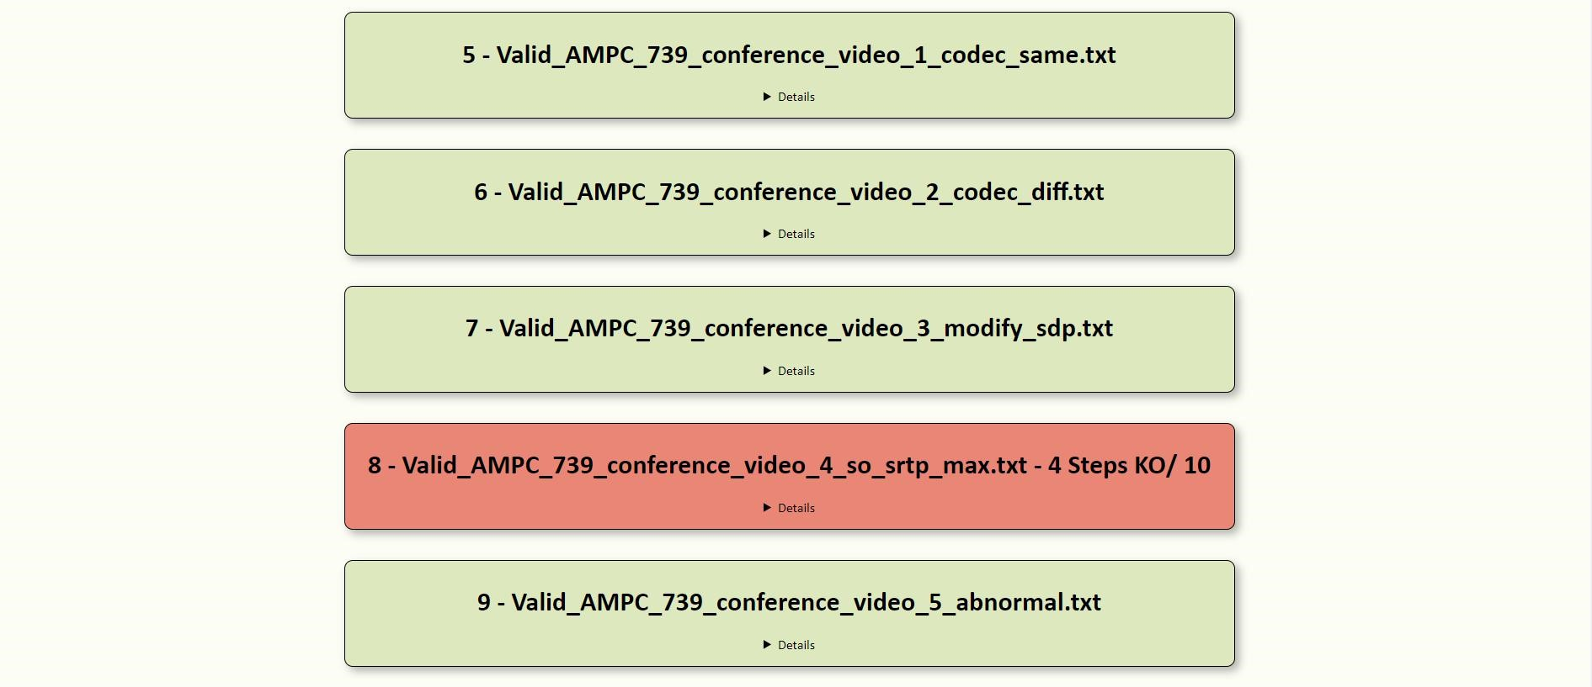
Hình 2.3.3.1a-Kết quả sau khi thực hiện automation test.
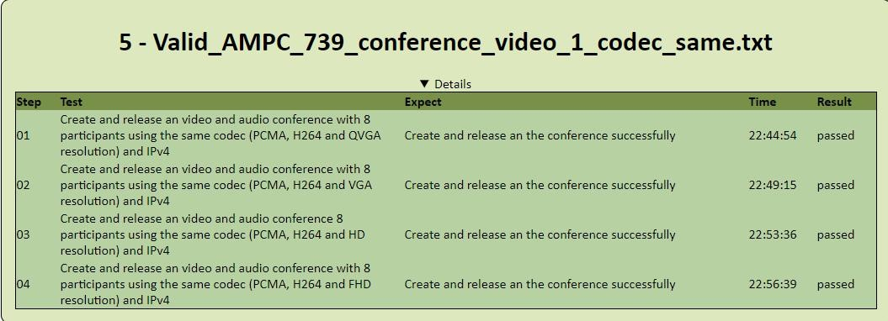
Hình 2.3.3.1b-Kết quả test không có lỗi (Passed)
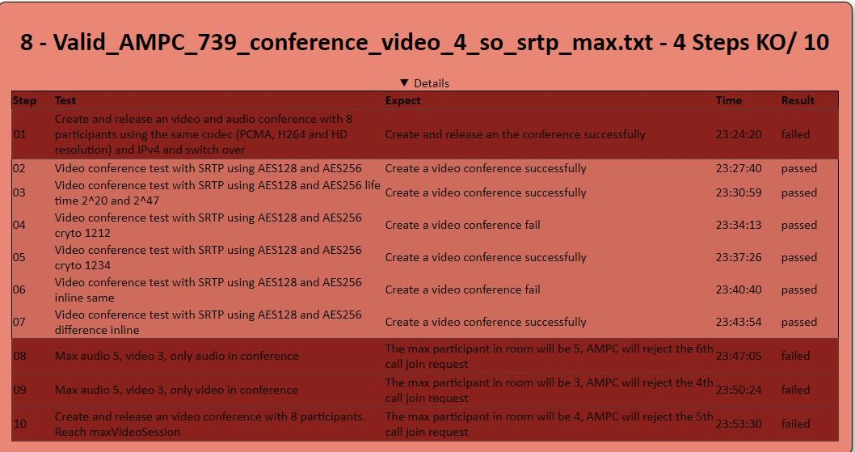
Hình 2.3.3.1b-Kết quả test khi có lỗi (Failed)

2.3.4.2. Test chức năng quản lý phiên và số người tham gia tối đa trong một
phòng
Yêu cầu: Thực hiện tìm kiếm, khởi tạo một video conference room và giới hạn người tham gia là 4 người. Người tham gia từ 1-4 tham gia và rời khỏi phòng thành thành công. Kể từ người tham gia thứ 5 trở đi, yêu cầu bị từ chối, không thể tham gia. Auto Scripts:
#Create and release an video conference with 8 participants. Reach maxVideoSession
#The max participant in room will be 4, AMPC will reject the 5th call join request
#Load configuration
OK:load_file=BASE_AMPC.ini;/SI/AMPC.ini
OK:execute_local_command=cd<BASE_FOLDER>/Tools/Conf_Modifier ; ./modif_c onf.sh -f=AMPC.ini -c=MAIN::maxVideoSessionPerRoom==10 -o=add_both
OK:execute_local_command=cd<BASE_FOLDER>/Tools/Conf_Modifier ; ./modif_c onf.sh -f=AMPC.ini -c=MAIN::maxAudioSessionPerRoom==10 -o=add_both

OK:execute_local_command=cd<BASE_FOLDER>/Tools/Conf_Modifier ; ./modif_c onf.sh -f=AMPC.ini -c=MAIN::maxAudioSession==10 -o=add_both
OK:execute_local_command=cd<BASE_FOLDER>/Tools/Conf_Modifier ; ./modif_c onf.sh -f=AMPC.ini -c=MAIN::maxVideoSession==4 -o=add_both
#Restart the process
OK:tail_log=AMPC_0
OK:execute_local_command=<STOP_IPAGEON>
OK:pause=2
OK:execute_local_command=export LOCAL_SERVER=<STANDBY_SERVER>
OK:execute_remote_command=<STOP_IPAGEON>
OK:execute_local_command=<START_IPAGEON>
OK:execute_remote_command=<START_IPAGEON>
OK:pause=5
#Launch the conference
OK:execute_local_command=export LOCAL_SERVER=<SCU_SERVER>
#Launch the conference
OK:execute_remote_command=cd <TEST_FOLDER>/launcher ; ./SCU_VIDEO.sh
-f=SCU_VIDEO_PCMA_H264_HD_8p -nb=8 -step=739_video_maxVideoSession_4 OK:pause=10
OK:stop_log=AMPC_0
OK:check_log=AMPC_0;;NUMBER of current session(HuntRSC): 1,,NUMBER of call(room) : 1,,NUMBER of current session(HuntRSC): 3,,AMPC_STATS: NUMBER of current session(HuntRSC): 4,,INFO AMPC reached maximum concurrent (video) session
OK:execute_local_command=<BASE_FOLDER>/Tools/Conf_Modifier/modif_conf.s h -f=/SI/AMPC.ini -c=MAIN::maxAudioSessionPerRoom==10 -o=add_both
OK:execute_local_command=<BASE_FOLDER>/Tools/Conf_Modifier/modif_conf.s h -f=/SI/AMPC.ini -c=MAIN::maxAudioSession==30 -o=add_both
OK:execute_local_command=export LOCAL_SERVER=<STANDBY_SERVER>
OK:execute_local_command=<BASE_FOLDER>/Tools/Conf_Modifier/modif_conf.s h -f=/SI/AMPC.ini -c=MAIN::maxVideoSessionPerRoom==8 -o=add_both
OK:execute_remote_command=<BASE_FOLDER>/Tools/Conf_Modifier/modif_conf. sh -f=/SI/AMPC.ini -c=MAIN::maxVideoSession==2000 -o=add_both
Kết quả: Thực hiện tìm kiếm, tạo, rời phòng và xóa phòng thành công, recording thành công.

KẾT LUẬN
Trong quá trình thực tập được ban giám đốc công ty, cũng như các anh chị trong công ty đã tạo điều kiện để cho em có thể học hỏi và làm việc thực tế, tiếp xúc với nhiều công việc khác nhau: nghiên cứu tài liệu, thực hiện manual test, viết Scripts để thực hiện automation test, tham gia làm việc với tác phong chuyên nghiệp và biết được môi trường làm việc quốc tế là như thế nào. Qua đó em học hỏi được rất nhiều kinh nghiệm thực tế và áp dụng được phần nào kiến thức đã được học trong trường để làm việc.Tuy nhiên, do thời gian thực tập ngắn, làm nhiều việc công việc khác nhau và chưa đi sâu vào một chuyên môn nào nên kiến thức thu thập sau khi thực tập chỉ mang tính bao quát và còn nhiều hạn chế. Tuy nhiên, em vẫn xem đó là một trong những hành trang đầu tiên và quý báu để tránh đi sữ bỡ ngỡ sau khi ra trường làm việc.
Một lần nữa em xin gửi lời cảm ơn đến Công ty TMA Solutions đã giúp đỡ và tạo điều kiện để em có thể tham gia thực tập trong thời gian vừa rồi. Em xin cảm ơn các thầy giáo, cô giáo khoa Điện đã tạo mọi điều kiện để em có thể tìm được công ty thực tập và hoàn thành báo cáo đúng thời gian quy định.

